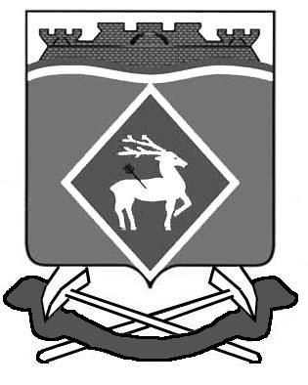

РОССИЙСКАЯ ФЕДЕРАЦИЯ

РОСТОВСКАЯ ОБЛАСТЬ

БЕЛОКАЛИТВИНСКИЙ РАЙОН

МУНИЦИПАЛЬНОЕ ОБРАЗОВАНИЕ

«ГОРНЯЦКОЕ СЕЛЬСКОЕ ПОСЕЛЕНИЕ»

СОБРАНИЕ ДЕПУТАТОВ ГОРНЯЦКОГО СЕЛЬСКОГО ПОСЕЛЕНИЯ

**РЕШЕНИЕ**

от 04.07.2024 № 91

пос. Горняцкий

**О принятии Устава муниципального образования**

**«Горняцкое сельское поселение»**

**Белокалитвинского района Ростовской области**

В соответствии со статьей 44 Федерального закона от 6 октября 2003 года № 131-ФЗ «Об общих принципах организации местного самоуправления в Российской Федерации», Областным законом от 18 апреля 2024 года № 120-ЗС «О представительных органах муниципальных районов и главах муниципальных образований в Ростовской области», статьей 28 Устава муниципального образования «Горняцкое сельское поселение» Белокалитвинского района Ростовской области Собрание депутатов Горняцкого сельского поселения **решило:**

1. Принять Устав муниципального образования «Горняцкое сельское поселение» Белокалитвинского района Ростовской области.
2. Со дня вступления в силу Устава муниципального образования «Горняцкое сельское поселение» признать утратившими силу:

Устав муниципального образования «Горняцкое сельское поселение», принятый решением Собрания депутатов Горняцкого сельского поселения от 10.01.2020 № 117.

1. Настоящее решение вступает в силу со дня его официального опубликования, произведенного после государственной регистрации Устава муниципального образования «Горняцкое сельское поселение» Белокалитвинского района Ростовской области.

Председатель Собрания депутатов –

глава Горняцкого сельского поселения Н.В. Дрокина

поселок Горняцкий

от 04.07.2024 № 91